【典中点】2017春沪科版八年级物理下册高频考点专训3：压强与密度及力的综合（附答案）

1．固体的叠加问题，要充分利用已知条件，根据密度、压强、压力的关系得出已知的比值关系的代数表达式，进而求出未知量的比值关系。
2．液体的压强与液体密度有关，根据公式p＝ρ_{液体}gh可计算液体的压强，也可以利用液体压强与密度的关系间接测量液体的密度。
3．液体产生的压强和气体产生的压强作用在物体上，会产生一定的压力，使物体的运动状态发生改变，我们要学会对物体进行受力分析，能根据力的合成、平衡力的知识，进行计算。
INCLUDEPICTURE "../../李辉/下册/八年级物理HK%20%20制作资料/典中点八年级物理下（HK版）/训练角度1.tif" \* MERGEFORMAT INCLUDEPICTURE "../../李辉/下册/八年级物理HK%20%20制作资料/典中点八年级物理下（HK版）/训练角度1.tif" \* MERGEFORMAT INCLUDEPICTURE "../../李辉/下册/八年级物理HK%20%20制作资料/典中点八年级物理下（HK版）/训练角度1.tif" \* MERGEFORMAT INCLUDEPICTURE "../../李辉/下册/八年级物理HK%20%20制作资料/典中点八年级物理下（HK版）/训练角度1.tif" \* MERGEFORMAT INCLUDEPICTURE "../../李辉/下册/八年级物理HK%20%20制作资料/典中点八年级物理下（HK版）/训练角度1.tif" \* MERGEFORMAT 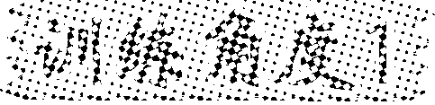 固体的叠加
1．如图所示，质地均匀的实心圆柱体A、B叠放在水平地面上，已知它们的密度之比ρ_{A}∶ρ_{B}＝1∶3，底面积之比S_{A}∶S_{B}＝4∶3，A对B的压强和B对地面的压强之比p_{A}∶p_{B}＝1∶2，则它们的高度之比h_{A}∶h_{B}为( )
A．9∶4 B．3∶2 C．3∶1 D．9∶2
INCLUDEPICTURE "../../李辉/下册/八年级物理HK%20%20制作资料/典中点八年级物理下（HK版）/W158.tif" \* MERGEFORMAT INCLUDEPICTURE "../../李辉/下册/八年级物理HK%20%20制作资料/典中点八年级物理下（HK版）/W158.tif" \* MERGEFORMAT INCLUDEPICTURE "../../李辉/下册/八年级物理HK%20%20制作资料/典中点八年级物理下（HK版）/W158.tif" \* MERGEFORMAT INCLUDEPICTURE "../../李辉/下册/八年级物理HK%20%20制作资料/典中点八年级物理下（HK版）/W158.tif" \* MERGEFORMAT 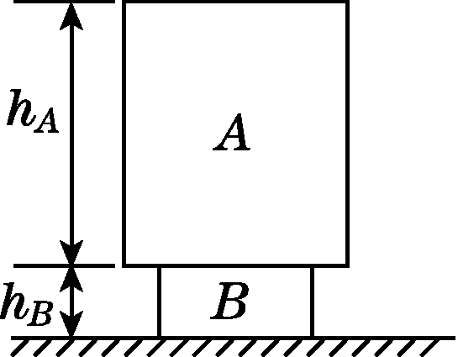(第1题) INCLUDEPICTURE "../../李辉/下册/八年级物理HK%20%20制作资料/典中点八年级物理下（HK版）/W159.tif" \* MERGEFORMAT INCLUDEPICTURE "../../李辉/下册/八年级物理HK%20%20制作资料/典中点八年级物理下（HK版）/W159.tif" \* MERGEFORMAT INCLUDEPICTURE "../../李辉/下册/八年级物理HK%20%20制作资料/典中点八年级物理下（HK版）/W159.tif" \* MERGEFORMAT INCLUDEPICTURE "../../李辉/下册/八年级物理HK%20%20制作资料/典中点八年级物理下（HK版）/W159.tif" \* MERGEFORMAT 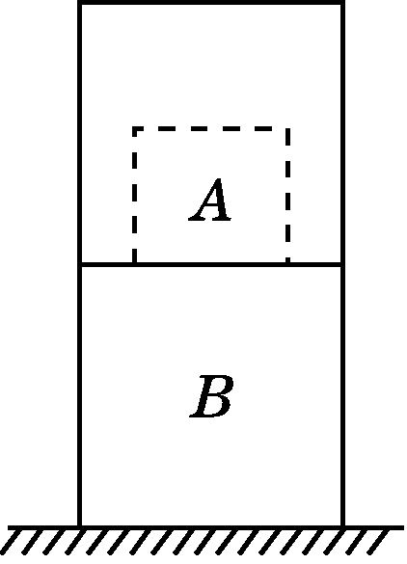(第2题)
2．如图所示，体积相同、密度分别为ρ_{A}、ρ_{B}的A、B两立方体正对叠放于水平桌面上，且ρ_{A}∶ρ_{B}＝1∶3。A对B的压强为p_{A}，B对桌面的压强为p_{B}。现逐渐减小A的体积，但始终保持A的形状为立方体且密度不变。在A的体积减小的过程中，p_{A}与p_{B}的比值( )
A．始终变大 B．始终变小
C．先减小后增大 D．先增大后减小
INCLUDEPICTURE "../../李辉/下册/八年级物理HK%20%20制作资料/典中点八年级物理下（HK版）/训练角度2.tif" \* MERGEFORMAT INCLUDEPICTURE "../../李辉/下册/八年级物理HK%20%20制作资料/典中点八年级物理下（HK版）/训练角度2.tif" \* MERGEFORMAT INCLUDEPICTURE "../../李辉/下册/八年级物理HK%20%20制作资料/典中点八年级物理下（HK版）/训练角度2.tif" \* MERGEFORMAT INCLUDEPICTURE "../../李辉/下册/八年级物理HK%20%20制作资料/典中点八年级物理下（HK版）/训练角度2.tif" \* MERGEFORMAT INCLUDEPICTURE "../../李辉/下册/八年级物理HK%20%20制作资料/典中点八年级物理下（HK版）/训练角度2.tif" \* MERGEFORMAT  比较液体密度
INCLUDEPICTURE "../../李辉/下册/八年级物理HK%20%20制作资料/典中点八年级物理下（HK版）/BB848.tif" \* MERGEFORMAT INCLUDEPICTURE "../../李辉/下册/八年级物理HK%20%20制作资料/典中点八年级物理下（HK版）/BB848.tif" \* MERGEFORMAT INCLUDEPICTURE "../../李辉/下册/八年级物理HK%20%20制作资料/典中点八年级物理下（HK版）/BB848.tif" \* MERGEFORMAT INCLUDEPICTURE "../../李辉/下册/八年级物理HK%20%20制作资料/典中点八年级物理下（HK版）/BB848.tif" \* MERGEFORMAT 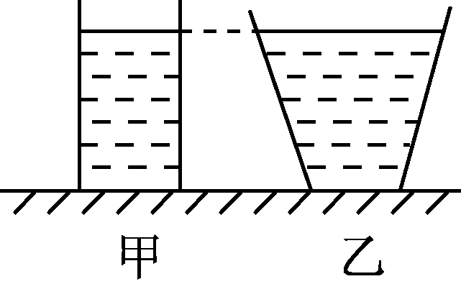
(第3题)
3．(中考·南充)如图所示，底面积相同的甲、乙两容器中装有质量和深度均相同的不同液体，则甲、乙两容器中液体的密度ρ_{甲}和ρ_{乙}的关系以及液体对容器底部的压力F_{甲}和F_{乙}的关系，正确的是( )
A．ρ_{甲}＝ρ_{乙}，F_{甲}＜F_{乙} B．ρ_{甲}＞ρ_{乙}，F_{甲}＝F_{乙}
C．ρ_{甲}＜ρ_{乙}，F_{甲}＞F_{乙} D．ρ_{甲}＞ρ_{乙}，F_{甲}＞F_{乙}
INCLUDEPICTURE "../../李辉/下册/八年级物理HK%20%20制作资料/典中点八年级物理下（HK版）/训练角度3.tif" \* MERGEFORMAT INCLUDEPICTURE "../../李辉/下册/八年级物理HK%20%20制作资料/典中点八年级物理下（HK版）/训练角度3.tif" \* MERGEFORMAT INCLUDEPICTURE "../../李辉/下册/八年级物理HK%20%20制作资料/典中点八年级物理下（HK版）/训练角度3.tif" \* MERGEFORMAT INCLUDEPICTURE "../../李辉/下册/八年级物理HK%20%20制作资料/典中点八年级物理下（HK版）/训练角度3.tif" \* MERGEFORMAT INCLUDEPICTURE "../../李辉/下册/八年级物理HK%20%20制作资料/典中点八年级物理下（HK版）/训练角度3.tif" \* MERGEFORMAT  测量液体密度
4．(实验方案设计题)小明想测量牛奶的密度，但手边只有如下器材：刻度尺、两端开口的直玻璃管(一端扎有橡皮膜)、烧杯(无刻度)、适量的水、足量的牛奶。
请你帮他设计一个测量方案，简要写出测量步骤和要测量的物理量，并用所测量的物理量写出牛奶密度的表达式。

INCLUDEPICTURE "../../李辉/下册/八年级物理HK%20%20制作资料/典中点八年级物理下（HK版）/训练角度4.tif" \* MERGEFORMAT INCLUDEPICTURE "../../李辉/下册/八年级物理HK%20%20制作资料/典中点八年级物理下（HK版）/训练角度4.tif" \* MERGEFORMAT INCLUDEPICTURE "../../李辉/下册/八年级物理HK%20%20制作资料/典中点八年级物理下（HK版）/训练角度4.tif" \* MERGEFORMAT INCLUDEPICTURE "../../李辉/下册/八年级物理HK%20%20制作资料/典中点八年级物理下（HK版）/训练角度4.tif" \* MERGEFORMAT INCLUDEPICTURE "../../李辉/下册/八年级物理HK%20%20制作资料/典中点八年级物理下（HK版）/训练角度4.tif" \* MERGEFORMAT 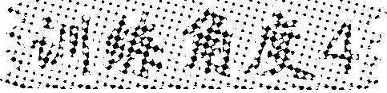 压强、密度及力的综合计算
5．某教师用“试管爬升”实验验证大气压的存在，其做法如下：取两个直径相差很小的平底试管，将细试管底部插入装满水的粗试管内，再将两试管迅速倒置(保持竖直)，会看到细试管慢慢“爬进”粗试管里，如图所示，细试管能否在粗试管内竖直向上“爬升”，取决于开始时插入粗试管的深度，如果插入过浅细试管就不能自动上升。若细试管的重为G，外直径为d，水的密度为ρ₀，大气压强为p₀，请你通过推导计算，回答下列问题：
(1)细试管在“爬升”时，受到大气对它竖直向上的压力是多少？
(2)细试管开始插入的深度h₀满足什么条件时，它刚好可以向上“爬升”。
INCLUDEPICTURE "../../李辉/下册/八年级物理HK%20%20制作资料/典中点八年级物理下（HK版）/W163.tif" \* MERGEFORMAT INCLUDEPICTURE "../../李辉/下册/八年级物理HK%20%20制作资料/典中点八年级物理下（HK版）/W163.tif" \* MERGEFORMAT INCLUDEPICTURE "../../李辉/下册/八年级物理HK%20%20制作资料/典中点八年级物理下（HK版）/W163.tif" \* MERGEFORMAT INCLUDEPICTURE "../../李辉/下册/八年级物理HK%20%20制作资料/典中点八年级物理下（HK版）/W163.tif" \* MERGEFORMAT 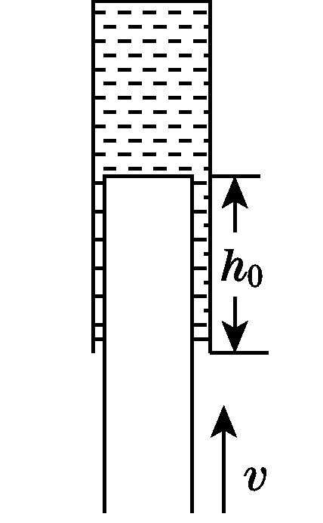(第5题)

专训答案
1．A 点拨：实心圆柱体A、B的质量分别为：m_{A}＝ρ_{A}V_{A}＝ρ_{A}S_{A}h_{A}，m_{B}＝ρ_{B}V_{B}＝ρ_{B}S_{B}h_{B}，p＝＝＝。已知A对B的压强和B对地面的压强之比＝＝＝，得m_{A}＝m_{B}，即ρ_{A}S_{A}h_{A}＝ρ_{B}S_{B}h_{B}，＝＝×＝×＝，故选A。
2．B 点拨：设A立方体的边长为a，B立方体的边长为b，A立方体的密度为ρ，则B立方体的密度为3ρ，A对B的压强为p_{A}＝ρga，B对桌面的压强为p_{B}＝3ρgb＋ρga³/b²，在A的体积减小的过程中，p_{A}与p_{B}的比值始终变小，选项B正确。
3．D 点拨：由题意可知，两液体的质量、深度、容器的底面积相等，由图可知，甲容器内液体的体积小于乙容器内液体的体积，由ρ＝可知，甲液体的密度大于乙液体的密度，即ρ_{甲}＞ρ_{乙}，故A、C错误；由F＝pS＝ρghS可知，甲液体对容器底部的压力大于乙，即F_{甲}＞F_{乙}，故B错误、D正确。故选D。
4．解：(1)在玻璃管内倒入一定深度的牛奶；(2)将管竖直放入水中，待橡皮膜水平时，用刻度尺量出管底到牛奶面和水面的深度分别为h₁和h₂；(3)牛奶密度的表达式：ρ_{牛奶}＝ρ_{水}。
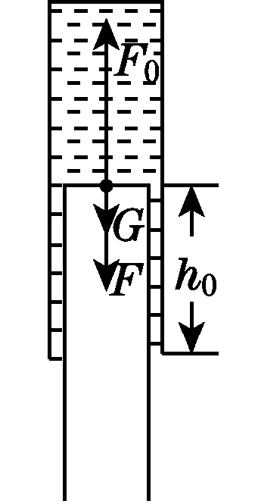
(第5题)

5．解：(1)F₀＝p₀S＝；(2)细试管受力情况如图所示。细试管刚好能“爬升”时，细试管受力平衡：F₀＝G＋F，p₀S＝G＋(p₀－ρ₀gh₀)S，h₀＝。

